Отчёт по лабораторной работе №5

дисциплина: Архитектура компьютера

Скандарова Полина Юрьевна

Содержание

# 1 Цель работы

Освоение процедуры компиляции и сборки программ, написанных на ассемблере NASM.

# 2 Выполнение лабораторной работы

Традиционно первая программа выводит приветственное сообщение Hello world! на экран. Это будет и моей первой программой на языке ассемблера NASM. Для начала необходимо создать каталог для работы с программами на языке ассемблера NASM, после чего перейти в созданный каталог и создать текстовый файл с именем hello.asm. Этот файл открываю с помощью текстового редактора gedit и ввожу данный в файле лабораторной работы текст.(рис. 1)

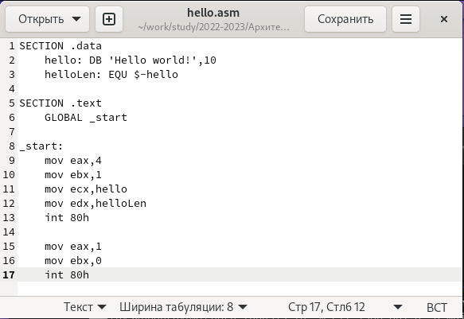

Рис. 1: Программа, введённая в файл hello.asm.

NASM превращает текст программы в объектный код. Для компиляции приведённого выше текста программы «Hello World» необходимо написать команду, и если текст программы набран без ошибок, то транслятор преобразует текст программы из файла hello.asm в объектный код, который запишется в файл hello.o, наличие которого я проверяю командой ls. Далее выполняю команду, которая должна скомпилировать исходный файл hello.asm в obj.o с форматом выходного файла elf, кроме того, будет создан файл листинга list.lst. Чтобы получить исполняемую программу, объектный файл необходимо передать на обработку компоновщику, после чего я проверку на создание файла не выполнила, но из результата делаю вывод, что у меня всё получилось. В приведённой в тексте лабораторной работы команде ld -m elf_i386 obj.o -o main объектный файл имеет имя obj.o, а исполняемый - main. После всего запускаю исполняемый файл hello.(рис. 2)

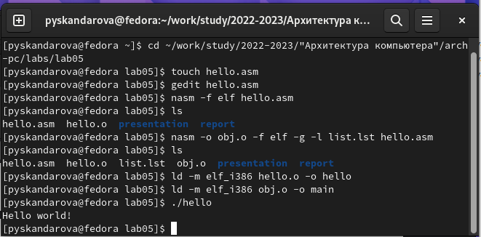

Рис. 2: Выполнение основной части лабораторной работы.

# 3 Выполнение заданий для самостоятельной работы

(рис. 3)

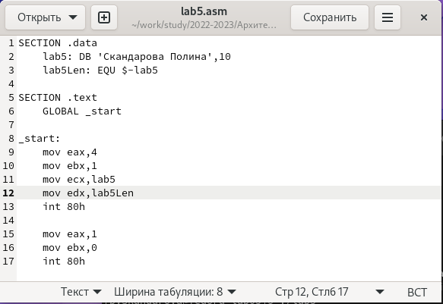

Рис. 3: Выполнение пункта 2, изменение текста программы в файле lab5.asm.

(рис. 4)

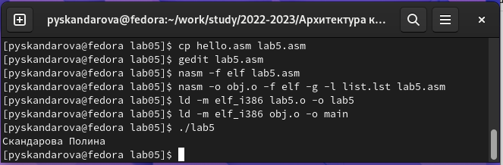

Рис. 4: Выполнение пунктов 1 и 3, копирование файла hello.asm под другим именем и компиляция и выполнение программы в файле lab5.asm.

(рис. 5)

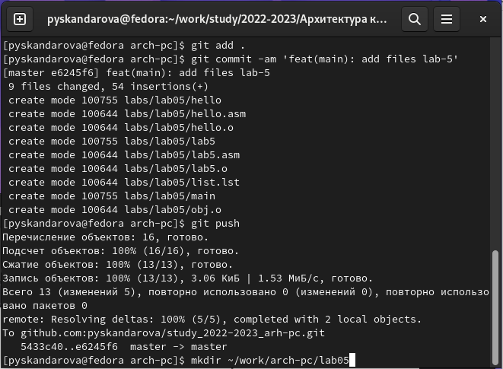

Рис. 5: Выполнение пункта 4, загрузка созданных файлов на Github.

# 4 Выводы

В ходе лабораторной работы освоена процедура компиляции и сборки программ, написанных на ассемблере NASM.